2024 - 2025 EĞİTİM ÖĞRETİM YILI KÜÇÜKDERE ENVER DURSUN YILMAZ ORTAOKULU FEN BİLİMLERİ DERSİ 8.SINIF 1.DÖNEM 2.YAZILI YOKLAMA SINAVI SORULARI

Adı Soyadı : No: Sınıf:

1- Dünya’nın Güneş etrafındaki dolanımı aşağıdaki şekilde gösterilmiştir.
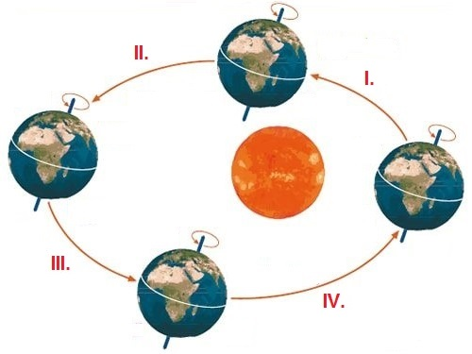
Buna göre bu konumlarla ilgili aşağıda verilen soruları cevaplayınız. (4 x 3 Puan)
a) I. aralıkta Kuzey Yarım Kürede gündüz süresi nasıl değişir?
…………………………………………………………
b) II. aralıkta Güney Yarım Küredeki bir kentte güneş ışığının yere düşme açısı nasıl değişir?
…………………………………………………………
c) III. aralıkta Kuzey Yarım Kürede Yengeç dönencesi üzerinde dik duran bir cismin öğle vakti gölge boyu nasıl değişir?
…………………………………………………………
d) IV. aralıkta Güney Yarım Kürede hangi mevsimden hangi mevsime geçiş yapılır?
…………………………………………………………

2-Saç şekli bakımından melez kıvırcık olan Mehmet Bey ile saf kıvırcık olan Hacer Hanım evlenirse doğacak çocukların saç şekli bakımından fenotip ve genotip olasılıklarını çaprazlayarak bulunuz ve sütun grafiğinde gösteriniz. (10 Puan) (Kıvırcık saç geni: A, düz saç geni:a)


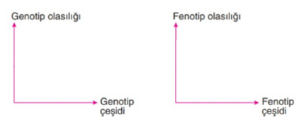
3- Aşağıdaki tabloda mutasyon,modifkasyon ve adaptasyona ait örnekler karışık olarak verilmiştir.
Albinoluk  1  2 | Bukalemunun bulunduğu ortama göre renk değiştimesi  3 | Arı larvalarının beslenmeye bağlı olarak işçi veya kraliçe arı olması  4 | Himalaya tavşanlarının avcılardan kaçabilmek için uzun arka ayaklara sahip olması
Van kedilerinin gözlerinin farklı renkte olması  5  6  8 | Bataklık kuşlarının uzun bacaklara sahip olması  7 | Orak hücreli anemi hastalığı | Çuha çiçeğinin farklı sıcaklıklarda farklı renk çiçek açması

Buna göre tabloyla ilgili aşağıda verilen soruları cevaplayınız. (3 x 4 Puan)
a) Hangileri mutasyona örnek olarak verilebilir?
…………………………………………………………
b) Hangileri genlerin işleyişinin değişimi sonucu meydana gelir?
…………………………………………………………
c) Hangilerinde çevresel fakörler sonucunda kalıtsal olmayan değişiklikler meydana gelmiştir?
…………………………………………………………

4- Aşağıda her yönden özdeş küplerle oluşturulmuş katı cisimler verilmiştir.
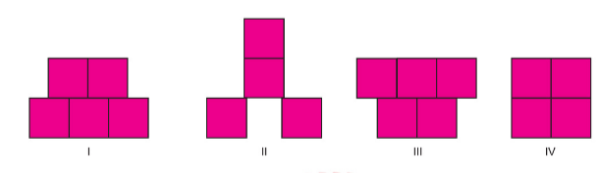
Buna göre bu cisimlerle ilgili aşağıda verilen soruları cevaplayınız. (4 x 4 Puan)
a) Hangi cisimlerle katı basıncı- ağırlık ilişkisi test edilebilir?
…………………………………………………………
b) Hangi cisimlerle katı basıncı- temas yüzeyi ilişkisi test edilebilir?
…………………………………………………………
c) Cisimlerin zemine uyguladıkları basınçlar arasındaki ilişkiyi büyükten küçüğe doğru sıralayınız.
…………………………………………………………
d) Cisimlerin zemine uyguladıkları kuvvetler arasındaki ilişki nasıldır? Sıralayınız.
…………………………………………………………
5- Aşağıdaki özdeş kaplar farklı cins sıvılarla tamamen dolu olup kaplarda belirtilen derinliklerde ve aynı sıcaklıkta su ve alkol vardır. Sıvıların yoğunlukları arasındaki ilişki d_{su}> d _{alkol} şeklindedir ve kaplardaki musluklar her yönden özdeştir.
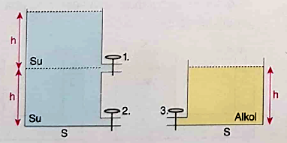
Buna göre bu kaplarla ilgili aşağıda verilen soruları cevaplayınız. (3 x 4 Puan)
a) Hangi iki musluk açılarak sıvı basıncı -derinlik ilişkisi test edilebilir?
…………………………………………………………
b) Hangi iki musluk açılarak sıvı basıncı -yoğunluk ilişkisi test edilebilir?
…………………………………………………………
c) Kaplardaki sıvıların musluklara uyguladıkları sıvı basınçları arasındaki ilişkiyi büyükten küçüğe doğru sıralayınız.
…………………………………………………………

6- Özdeş kaplara konulan farklı cins K,L,M ve N sıvılarının yoğunlukları aşağıdaki gibidir.Bu sıvıların kap tabanlarına uyguladıkları sıvı basınçları eşittir.
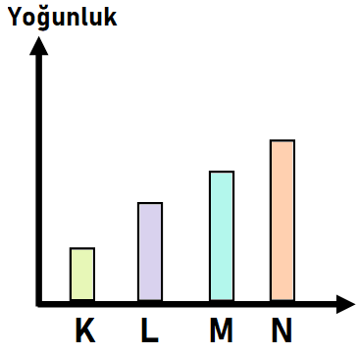
Sıvı
Buna göre bu kaplarla ilgili aşağıda verilen soruları cevaplayınız. (2 x 5 Puan)
a) Hangi kaptaki sıvının derinliği en fazladır?
…………………………………………………………
b) Bu sıvılardan eşit yükseklikte alınsaydı hangi sıvı kap tabanına en çok basınç uygulardı?
…………………………………………………………
7- Aşağıdaki periyodik sistemde bazı nötr elementlerin yerleri verilmiştir.
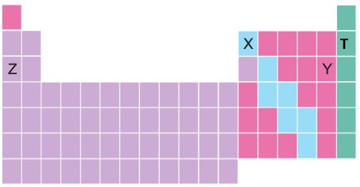
Bu elementler ile ilgili aşağıdaki soruları yanıtlayınız.(4 x 4 Puan)
a) Elementlerden hangileri tel ve levha haline getirilebilir?
…………………………………………………………
b) Elementlerden hangileri elektriği ve ısıyı çok iyi iletir?
…………………………………………………………
c) Elementlerden hangileri yarı metaldir?
…………………………………………………………
d) Elementlerden hangileri ametal sınıfında yer alır?
…………………………………………………………

8-Bir öğrencinin yaptığı işlemler aşağıdaki gibidir.
‘’ (1) Bir bardak suya şeker koyup karıştırıyor . (2) Şekeri suda tamamen çözüyor. (3) Şekerli suyu ısıtıp suyu buharlaştırıyor. (4) Kapta kalan şekeri ısıtıp karamelize ediyor.’’
Buna göre aşağıdaki soruları yanıtlayınız. (3 x 4 Puan)
a) Hangi işlemlerde maddenin sadece dış görünüşü değişmiştir?
…………………………………………………………
b) Hangi işlemlerde maddenin kimliği değişmiştir?
…………………………………………………………
c) Hangi işlemler sonucunda başlangıçtan tamamen farklı yeni maddeler oluşmuştur?
…………………………………………………………

Süre 40 Dakikadır. Başarılar Dilerim.
Ali UZUN- Fen Bilimleri Öğretmeni

